Cho lược đồ CSDL
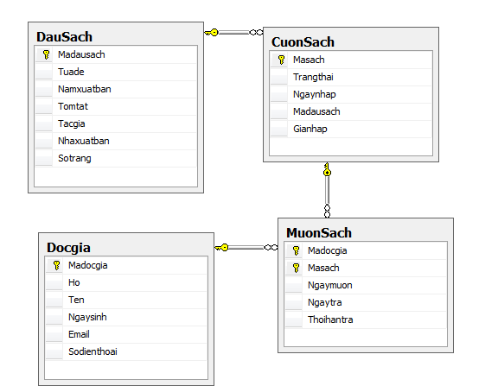
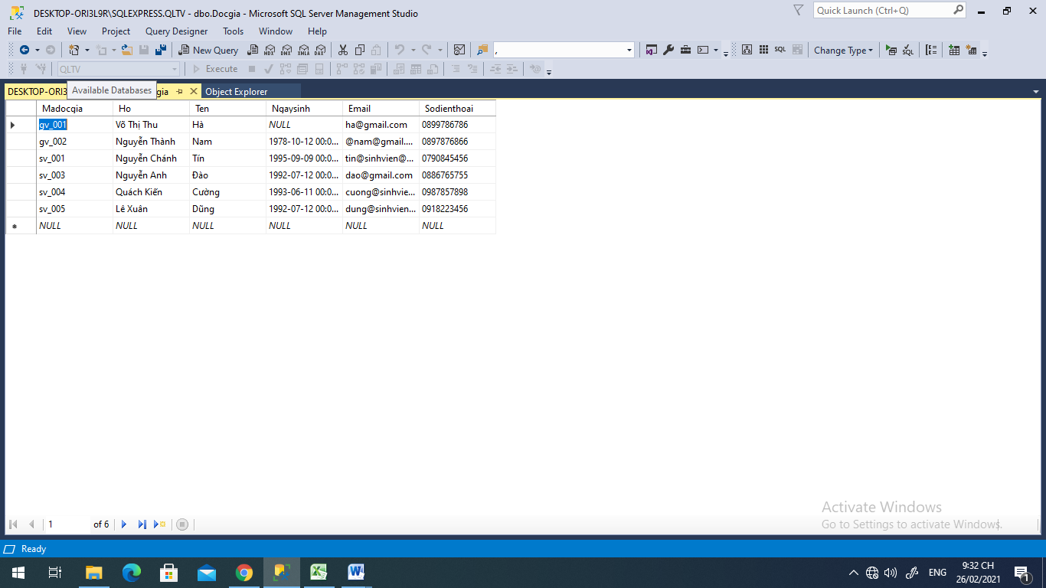

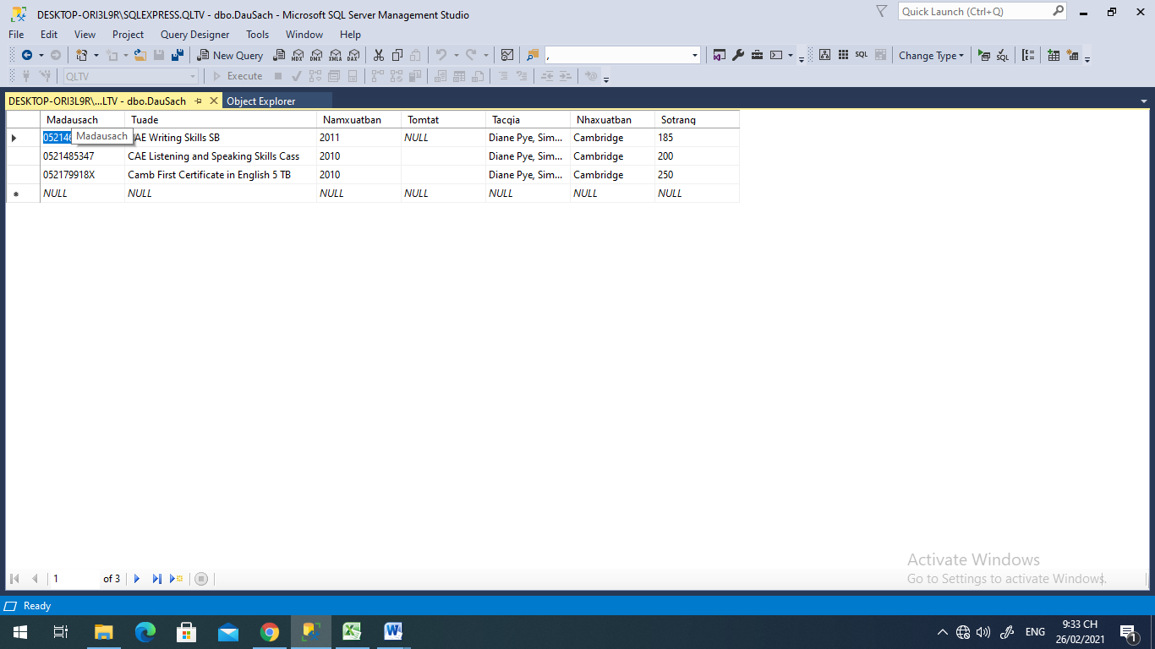

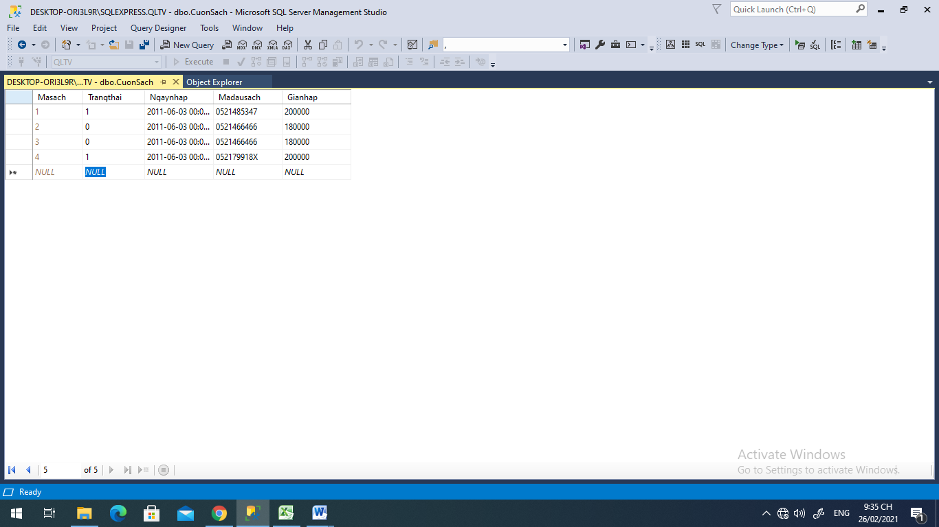

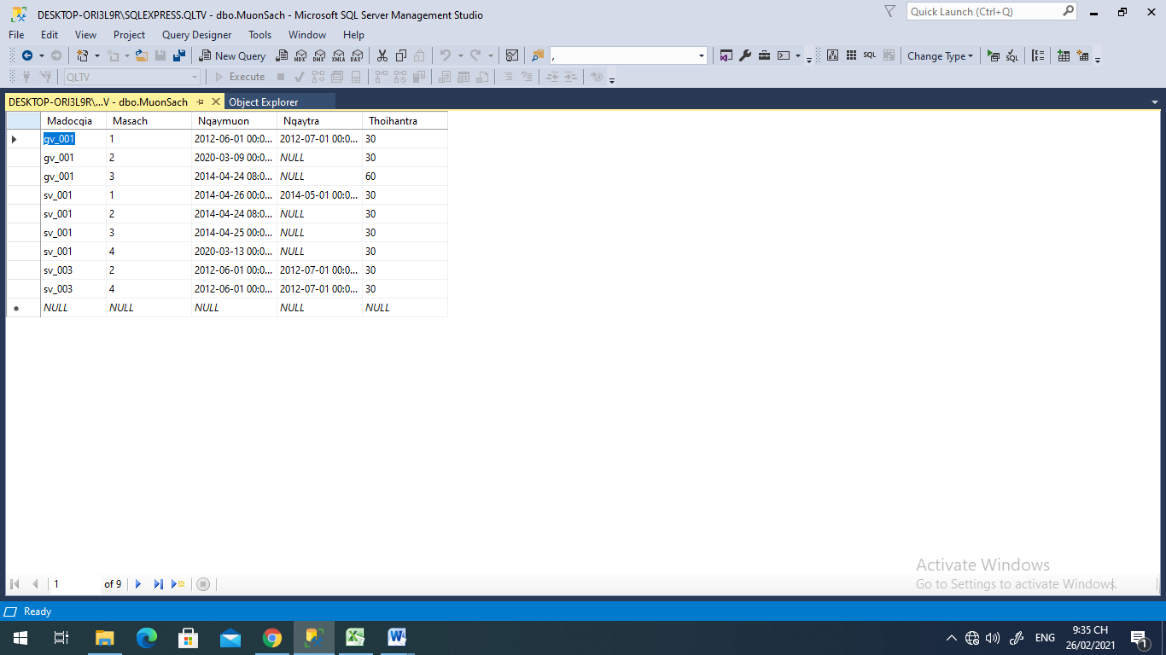

- Tìm danh sách đọc giả (mã đọc giả, họ, tên) là giảng viên (có mã đọc giả bắt đầu là gv) có ngày sinh là NULL
- Tìm những đầu sách (mã đầu sách, tựa đề) của tác giả Diane Pye, Simon Greenall xuất bản năm 2011
- Tìm danh sách những cuốn sách (mã sách, ngày nhập, mã đầu sách, tựa đề) mà đọc giả mượn quá hạn chưa trả
- Tìm danh sách đọc giả (mã đọc giả, họ, tên) luôn trả sách đúng hạn (chưa bao giờ trả sách trể hạn)
- Đọc giả nào (họ, tên) đã mượn những đầu sách có tựa đề Camb First Certificate in English 5 TB
- Đọc giả Võ Thị Thu Hà đã mượn những đầu sách có tựa đề gì
- Tìm danh sách đọc giả và sách mà họ từng mượn (mã đọc giả, họ, tên, mã cuốn sách, mã đầu sách, tên đầu sách) và chưa trả (ngày trả là NULL)
- Tìm số điện thoại, email của đọc giả Nguyễn Thành Nam
- Tìm danh sách đầu sách (mã đầu sách, tên đầu sách) từng được mượn
- Đọc giả nào đã mượn đầu sách ‘CAE Writing Skills SB
- Mỗi đầu sách có bao nhiêu cuốn sách
- Độc giả Nguyễn Thành Nam đã mượn bao nhiêu cuốn sách
- Mỗi cuốn sách có bao nhiêu lượt mượn
- Mỗi độc giả đã mượn bao nhiêu lượt
- Mỗi năm, mỗi đọc giả mượn sách bao nhiêu lượt’
- Mỗi tháng có bao nhiêu lượt mượn
- Mỗi đọc giả đã đọc bao nhiêu đầu sách.
- Tháng nào có nhiều lượt mượn nhất.
- Đọc giả nào mượn nhiều đầu sách nhất.
- Đầu sách nào có trên 30 cuốn sách.
- Độc giả nào đã mượn trên 10 lần
- Tác giả nào được mượn sách nhiều nhất.

